**1、**分析结果：

原假设：实验班和对照班成绩差异不显著

对立假设：实验班和对照班成绩差异显著

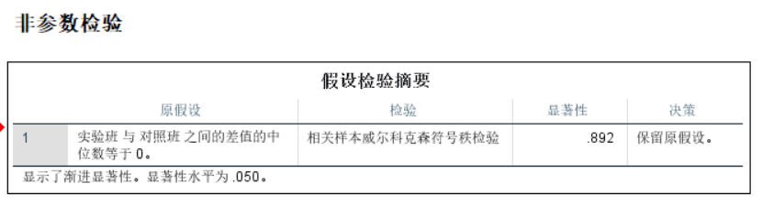

显著性大于0.05，不显著，无法拒绝原假设，因此本次教育改革效果不大。

**2、**分析结果：

原假设：甲乙和丙成绩差异不显著

对立假设：甲乙和丙成绩差异显著

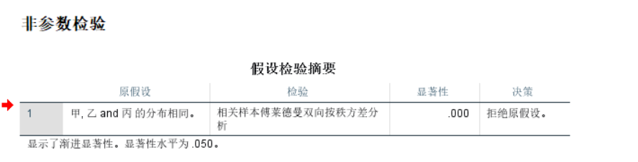

显著性小于0.05，显著，拒绝原假设，因此甲乙和丙成绩差异显著。

**3、**分析结果：

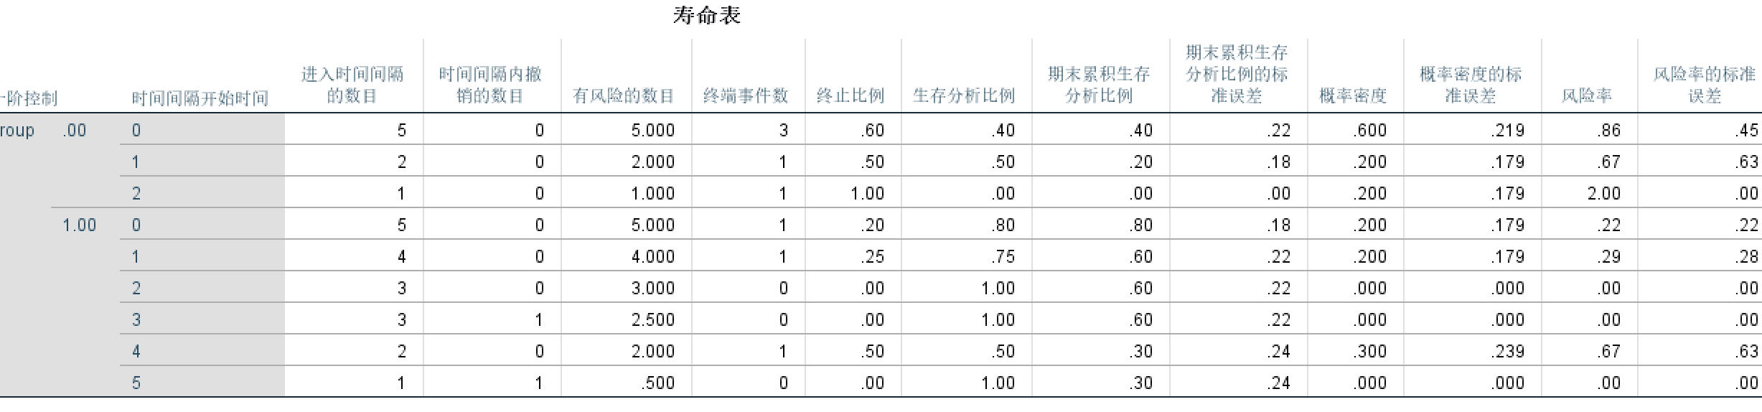

疗法A在第二年生存率为0，疗法B在第四年生存率为0。

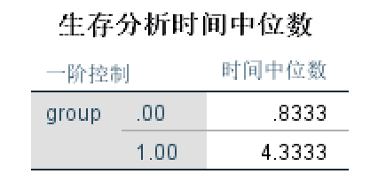

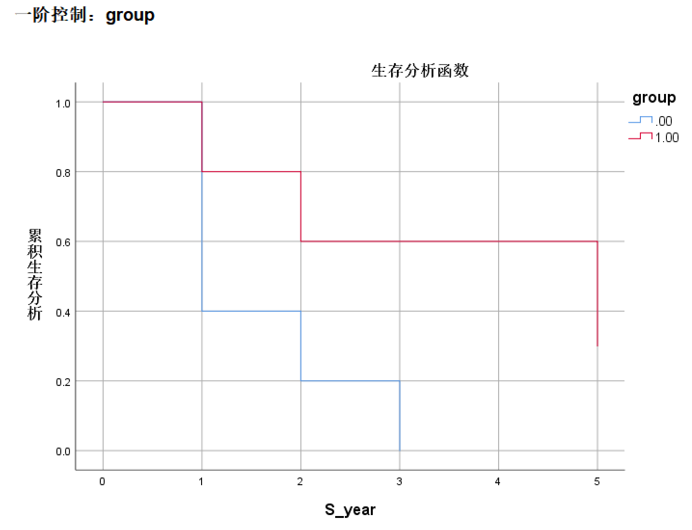

疗法A在第一年生活率为50％，而疗法B是在第二年生活率50％。

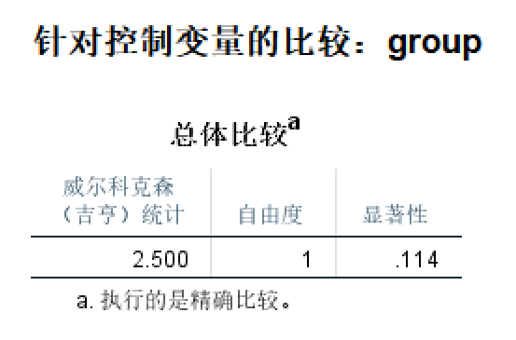

总体比较的类似于方差分析的表格，采用的是威尔科克森统计量，显著性p值大于0.05，说明治疗AB对生存率没有显著差异。

**4、**分析结果：

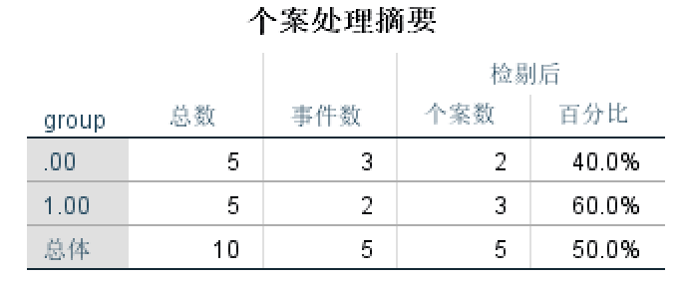

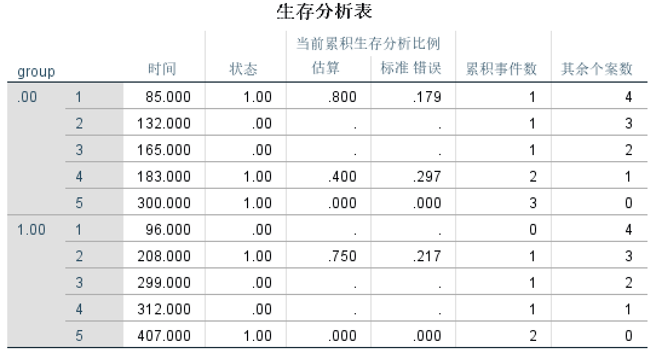

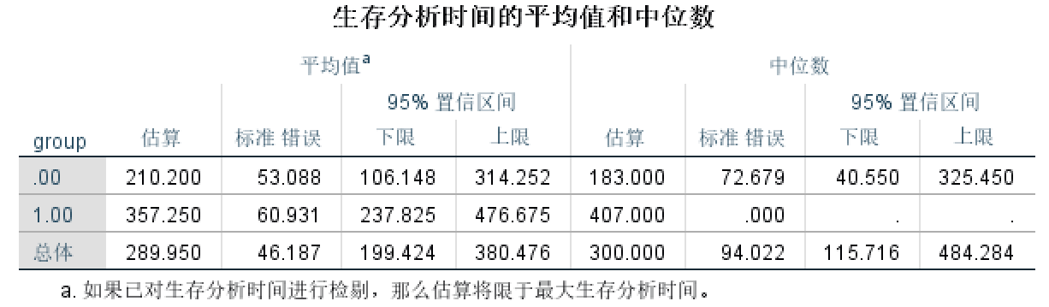

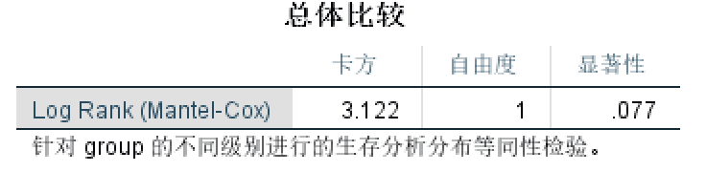

log rank检验统计量=3.122。

**5、**分析结果：

案例处理摘要，有2个检刷后数据。

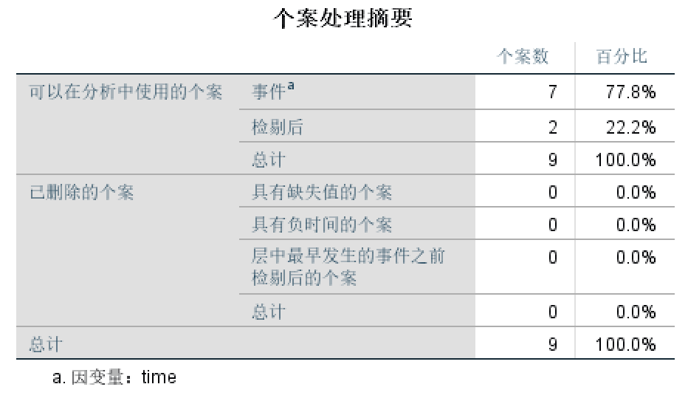

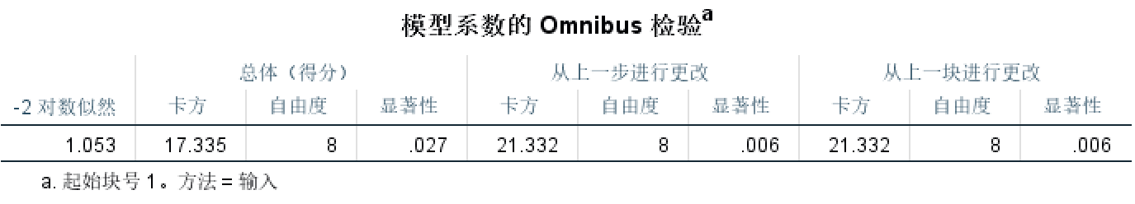

这是对拟合模型的检验，原假设为“所有影响因素的偏回归系数均为0”，这里可以看出P=0.006<0.05，拒绝原假设，认为有偏回归系数不为0，值得进一步分析。

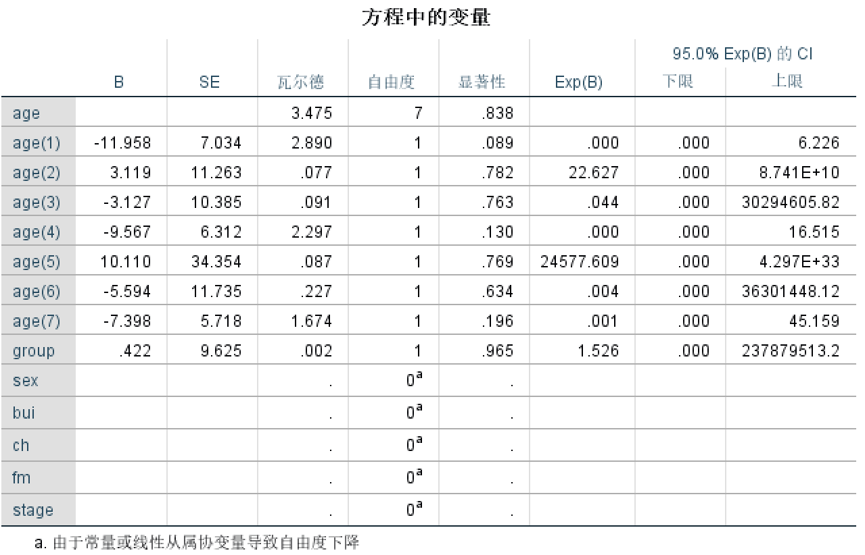

这是多元回归结果，可以看出只有group有统计学差异。

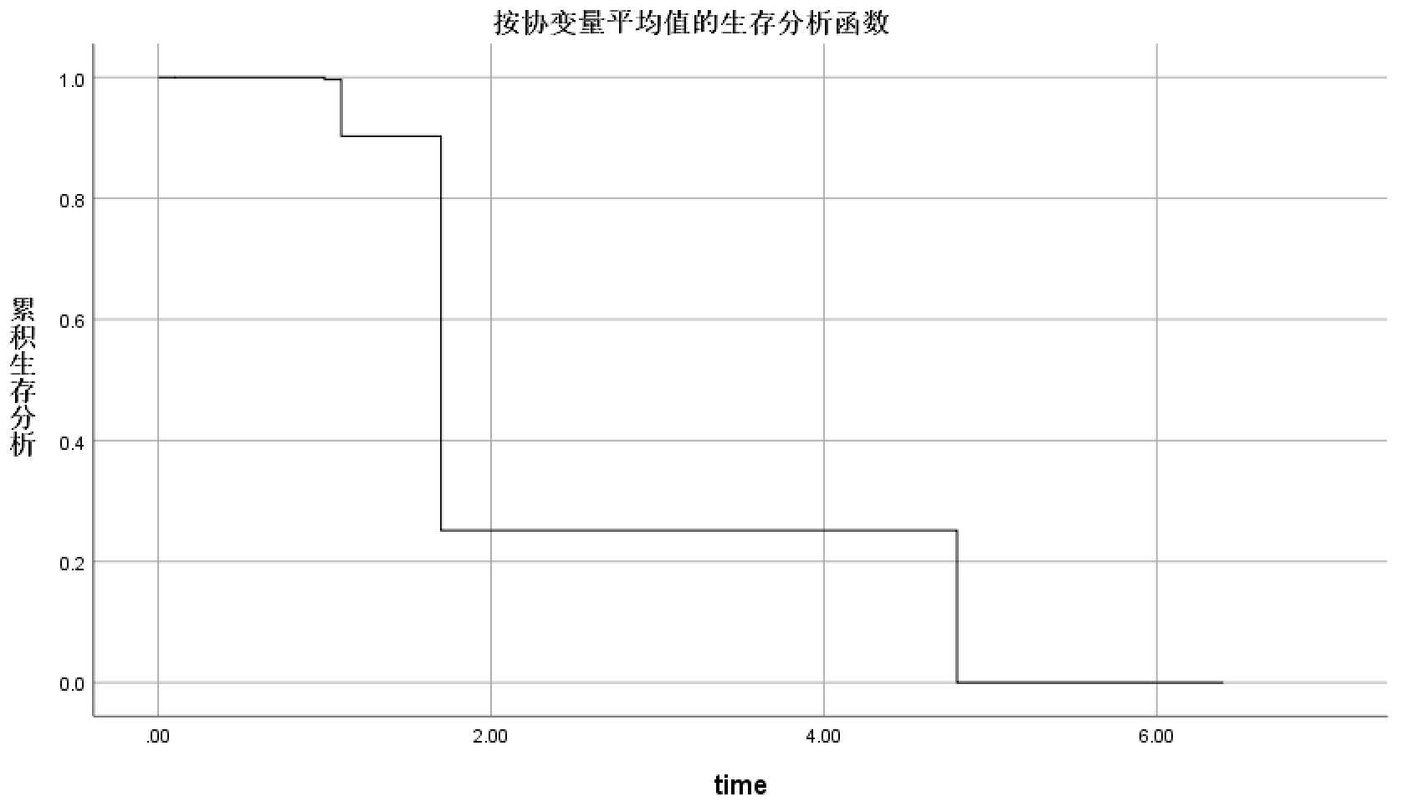

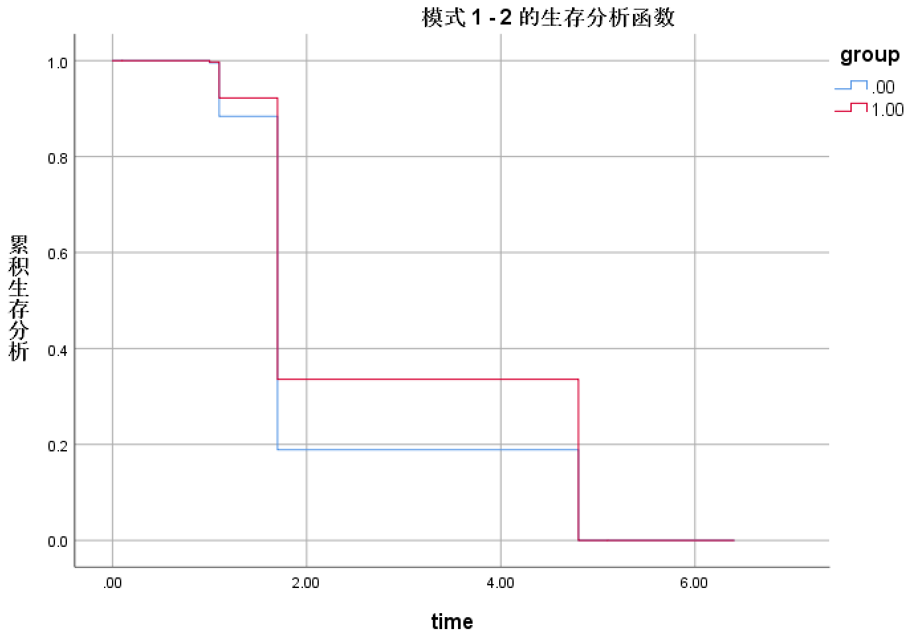

在控制了其他变量后，有无放疗组的生存函数对比，可以看出，术中放疗患者的生存情况优于不放疗的患者。